Nuestro GDD de Monkey Ron
  - Aventura en la escuela

Ron y el título del menú de nuestro juego.
En este documento contamos la idea de Monkey Ron, sus reglas y lo que nos falta revisar para la exposición. También lo vamos a usar para repartir el trabajo y anotar los cambios del equipo.
GDD significa documento de diseño del videojuego. Nos ayuda a que todos tengamos a mano la misma información sobre el proyecto.
Nuestro proyecto | Datos del grupo
Juego | Monkey Ron Aventura en la escuela
Equipo | Monkey Games
Integrantes y curso | Completar con los nombres y el curso
Taller | Videojuegos 2026 · Centro Educativo Privado Centenario Las Palmeras
Documento | Versión 1.1 · 17 de octubre de 2026

Para qué nos sirve
Para explicar cómo se juega, recordar qué debe pasar en cada pantalla y saber quién se encarga de cada parte. Si cambiamos una regla, también tendremos que actualizar el manual y la guía.
Esta versión toma como referencia Monkey Ron demo v5. Lo que aparece en los archivos todavía necesita comprobarse jugando en Construct 2; dejamos esas pruebas al final del documento.

1 La idea y los controles
Monkey Ron es un juego de plataformas para una persona. Ron recorre una escuela, salta entre superficies, puede recoger monedas y tiene que alcanzar la bandera META antes de quedarse sin tiempo o sin vidas.
Buscamos que el objetivo se entienda rápido. El jugador debe poder empezar con una explicación corta, aunque después necesite varios intentos para conocer el recorrido y calcular los saltos.

Qué hace el jugador
Para hacer esto | Usamos
Mover a Ron hacia la izquierda | Flecha izquierda.
Mover a Ron hacia la derecha | Flecha derecha.
Saltar | Flecha arriba.
Pausar o seguir la partida | Esc o el botón PAUSA del juego.
Elegir una opción del menú | Clic izquierdo del ratón.

La acción que se repite
Mirar el siguiente apoyo, avanzar y saltar. Durante el recorrido hay que esquivar peligros y hechizos, saltar encima de los exámenes y decidir si vale la pena desviarse por una moneda. La pantalla acompaña a Ron para que se vea la parte del camino donde está jugando.
El salto se controla con la flecha arriba: el jugador elige cuándo despegar. El recorrido tiene límites laterales y Ron se mantiene dentro de ellos.

Cómo se gana y cómo se pierde
Para ganar hay que llegar a la bandera META, estando apoyado en el suelo y con tiempo y vidas disponibles. Las monedas ayudan a sumar puntos, pero no son necesarias para terminar.
Si se pierden las tres vidas o se agotan los 120 segundos, aparece la pantalla de derrota. Desde ahí se puede empezar otro intento o volver al menú.

2 El recorrido por la escuela
El nivel tiene un recorrido preparado con suelo y plataformas de distintas alturas. El patio escolar es el fondo y las superficies de ladrillo, piedra, tierra y césped muestran dónde se puede caminar o saltar.
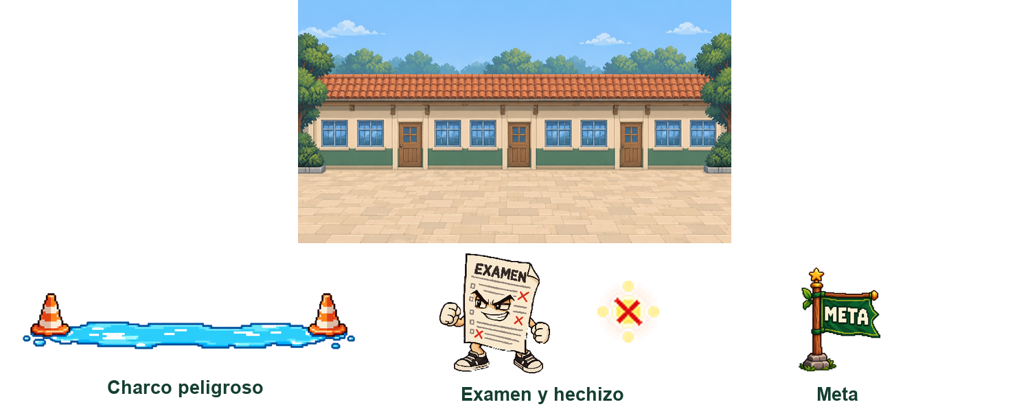
Recursos reales del escenario. Esta composición explica sus funciones; no es una captura del recorrido completo.

Peligros del recorrido
El charco está señalado con conos. Tocar su zona de peligro resta una vida. Caer por debajo del recorrido también resta una vida y devuelve a Ron a un lugar seguro.
Hay tres exámenes enemigos que patrullan y lanzan hechizos hacia Ron. El contacto lateral o un hechizo restan una vida y empujan a Ron. Saltar encima del examen mientras caemos lo aplasta y suma 300 puntos. Tras el daño hay una protección breve; falta probar estos encuentros jugando.

El punto de control
En una zona intermedia del nivel hay un punto de control. Se activa al pasar por ella estando en el suelo y aparece un aviso. Si después toca el charco o cae fuera del nivel, Ron reaparece allí en lugar de volver al inicio.
Reaparecer no devuelve el reloj a 120 segundos. Por eso conviene seguir avanzando y no quedarse demasiado tiempo en una misma parte.

La bandera del final
META marca el objetivo del recorrido. Tenemos que probar la llegada y también el regreso desde el resultado para asegurarnos de que otra partida empiece bien.

3 Vidas monedas y puntos
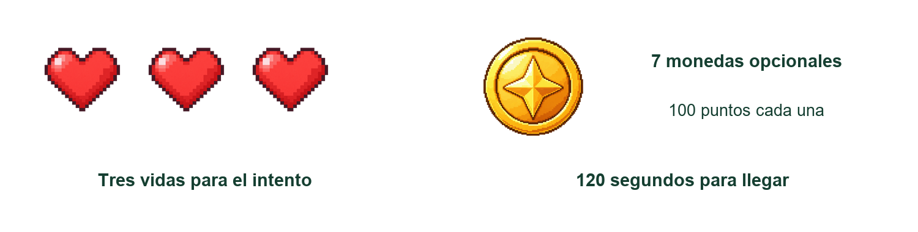
Los corazones muestran las vidas y las monedas suman puntos. El reloj limita la duración del intento.

Cuidar las vidas y el tiempo
Cada partida empieza con tres vidas y 120 segundos. El daño resta una vida y el reloj sigue corriendo durante el juego. En pausa y en la ayuda, el reloj se detiene.

Recoger monedas es opcional
Hay siete monedas. Cada una suma 100 puntos y desaparece al recogerla para que no se pueda contar dos veces. Se puede llegar a META sin recogerlas todas.
Situación | Puntos que suma
Recoger una moneda | 100 puntos.
Aplastar un examen saltando encima | 300 puntos.
Ganar con diez segundos enteros de sobra | 50 puntos extra por el tiempo.
Recoger las siete monedas | 700 puntos por monedas, más el bonus si se gana.

El bonus se calcula al ganar: cinco puntos por cada segundo entero que quede. Por ejemplo, diez segundos enteros suman cincuenta puntos. El tiempo que aparece en pantalla puede estar redondeado hacia arriba; el bonus usa solo los segundos completos.

Qué queremos revisar con otros jugadores
Si el tiempo alcanza para aprender el recorrido, si las monedas se ven bien y si el jugador entiende qué le hizo perder una vida. Con esas pruebas podremos decidir si hace falta ajustar alguna parte.

4 Ron y el aspecto del juego
En el menú aparece una ilustración de Ron. En la partida usamos tres poses para mostrarlo quieto, corriendo y saltando. Cada estado tiene una sola imagen; todavía no hay una secuencia completa de carrera.
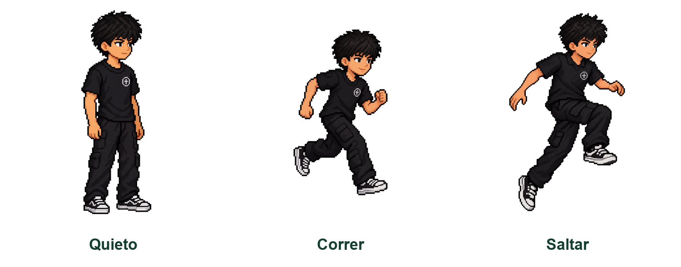
Las tres poses actuales de Ron durante la partida. Son dibujos de estados, no una animación completa.

Que el dibujo acompañe al movimiento
Una parte del personaje controla los saltos y los choques, y otra muestra a Ron. Las dos deben acompañarse para que sus pies se vean sobre el suelo y las plataformas.
Si cambiamos una pose, tenemos que revisar que Ron no parezca flotar ni moverse de golpe. Cambiar el dibujo no debería cambiar la altura del salto ni la dificultad.

Colores y recursos
El menú y los botones usan verde, madera y detalles dorados. El fondo recuerda al patio de una escuela. Las monedas, los corazones y la bandera deben reconocerse rápido mientras se juega.
El inventario de Excel reúne las imágenes y los seis sonidos, con sus nombres y una explicación. Los dibujos repetidos se agrupan para no contar varias veces el mismo recurso. Los stickers y los avatares del manual se guardan aparte porque son para la exposición.

5 Las pantallas y los sonidos
El menú tiene Jugar, Cómo jugar y Créditos. Jugar abre la partida; las otras opciones muestran información y permiten volver al menú.
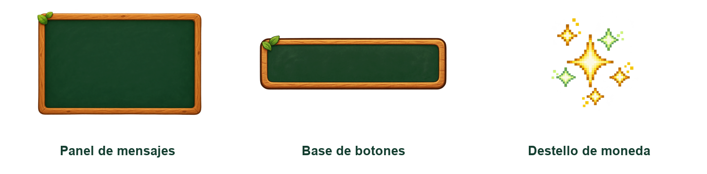
El panel y la pizarra se reutilizan en varias pantallas. Los textos de los botones se añaden por separado en Construct 2.

Pausa ayuda y resultado
Esc o PAUSA detienen el juego. Desde la pausa se puede continuar, reiniciar, consultar Cómo jugar o pedir volver al menú. La ayuda vuelve a la pausa. Al pedir salir, una confirmación permite aceptar o cancelar.
El resultado indica si se llegó a META, se perdieron las vidas o se agotó el tiempo. Desde allí se puede volver a jugar o regresar al menú.
Sonido | Cuándo se usa
Salto y aterrizaje | Cuando Ron salta y aterriza; el de salto también se usa en ataques y al aplastar al examen.
Moneda | Al recoger una moneda.
Daño | Al perder una vida.
Victoria | Al alcanzar META con vidas y tiempo.
Derrota | Al quedarse sin vidas o sin tiempo.

Nos falta escuchar y probar todo junto para comprobar que los efectos se entiendan y no se repitan de más. También hay que completar los créditos con quién hizo cada recurso o de dónde viene.

6 Cómo usamos Construct 2 y Office

Construct 2 para armar el juego
Construct 2 es el programa con el que trabajamos el videojuego. Allí se colocan Ron, el escenario, las monedas y los botones. Los eventos indican qué debe pasar cuando el jugador hace algo o toca un objeto.
Por ejemplo, al recoger una moneda se suman cien puntos y la moneda desaparece. Al tocar el charco se resta una vida y Ron reaparece. Al pulsar Continuar se cierra la pausa y el juego sigue. Esas reglas se pueden mostrar directamente en el proyecto durante la exposición.

Office para organizar y explicar
Programa | Para qué nos sirve | Qué podemos mostrar
Word | Mantener este GDD, anotar decisiones y llevar la bitácora. Los comentarios sirven para proponer cambios. | Una regla y el cambio que se anotó.
Excel | Consultar las imágenes, escuchar los sonidos y revisar para qué sirve cada recurso. También podemos preparar una lista de tareas. | Un asset y su uso en el juego.
PowerPoint | Explicar el objetivo, los controles y las opciones con la guía del juego. | Cómo empezar y llegar a META.

Compartir las versiones
Podemos usar una carpeta compartida y una lista de tareas en el espacio que acuerde el grupo. Todavía hay que elegirlo y organizarlo. La versión actual debe ser fácil de encontrar y las anteriores deben quedar separadas.
Cuando una regla cambia, también hay que revisar el GDD, el manual y la presentación. Cada integrante podrá explicar una parte del proyecto y mostrar el trabajo que le corresponda.

7 Cómo nos vamos a organizar
El equipo se llama Monkey Games. Nos falta completar los integrantes y acordar quién se encarga de cada parte. Una persona puede cubrir varias tareas, pero todos necesitamos saber qué falta y quién lo revisa.
Parte del trabajo | Qué hay que hacer | Quién se encarga
Coordinar el grupo | Repartir tareas, acordar fechas y revisar pendientes. | Completar
Juego en Construct 2 | Revisar eventos, guardar los cambios y probar el recorrido. | Completar
Imágenes y sonidos | Revisar poses, escenario, botones y audio. | Completar
Documentos y exposición | Actualizar Word, Excel y PowerPoint y preparar la explicación. | Completar

El próximo trabajo del grupo
Primero repartimos las pruebas pendientes. Después jugamos, anotamos los problemas y revisamos las correcciones. Cuando la demo esté lista, actualizamos los documentos y ensayamos la presentación.
Podemos marcar las tareas como pendientes, en trabajo, para revisar o terminadas. Antes de dar una por terminada, el archivo tiene que estar guardado y otra persona debe poder comprobar el resultado.

Nuestra bitácora
Fecha y nombre | Qué se hizo o se decidió | Qué falta o dónde quedó
Completar | Anotar el cambio de esta sesión. | Indicar el archivo o el pendiente.
Completar | Agregar la próxima sesión. | Completar.

Al terminar una sesión, anotamos el cambio para no depender de lo que cada uno recuerde. Esta tabla se puede ampliar agregando filas en Word.

8 Lo que falta probar y actualizar
Estas pruebas quedan pendientes de completar jugando en Construct 2 y en el equipo de la muestra. Revisar los archivos ayuda a entender las reglas, pero no comprueba por sí solo cómo se juega el recorrido.
Qué vamos a probar | Qué debería pasar
Menú y controles | Jugar, ayuda, créditos, movimiento y salto responden a las opciones indicadas.
Recorrido y monedas | Se puede llegar a META; cada moneda suma una sola vez y no hace falta tener las siete.
Daño y punto de control | Charcos y caídas restan vida y llevan al punto seguro. El examen y sus hechizos dañan; saltar encima lo aplasta y suma 300 puntos.
Pausa y ayuda | Esc y los botones detienen y reanudan correctamente el juego y el reloj.
Confirmación de salida | Cancelar vuelve a la partida o a la pausa anterior; aceptar lleva al menú.
Victoria y derrota | META activa la victoria; cero vidas o cero tiempo activan la derrota. El bonus se suma una vez.
Un nuevo intento | Reiniciar y volver a jugar recuperan vidas, tiempo, monedas y puntos iniciales.
Equipo de exposición | La demo, la guía, el GDD y los audios del Excel abren en el equipo que vamos a usar.

Si algo falla, anotamos qué hicimos, qué esperábamos y qué pasó. Una captura o un vídeo corto ayuda a que otra persona encuentre el mismo problema.

Cambios del documento
Versión | Qué cambió
1.1 · 17 oct 2026 | GDD basado en demo v5; incluye exámenes, hechizos y puntos al aplastarlos.

Archivos que acompañan al GDD
Proyecto de referencia: Monkey_Ron_demo_v5.capx, en Entregas/Actuales/Monkey_Ron/Proyecto. El inventario y este GDD están en Gestion/Monkey_Ron. La guía de PowerPoint está en Branding/05_Presentacion/Monkey_Ron.
Cuando cambiemos el juego, guardamos una nueva versión de los documentos y anotamos el motivo. También falta completar los nombres y los créditos reales del equipo.

